JAK ZAČÍT?
1. Spusťte program prokliknutím ikony

2. V nabídce File (soubor) vyberte New Ration – tvorba nové krmné dávky
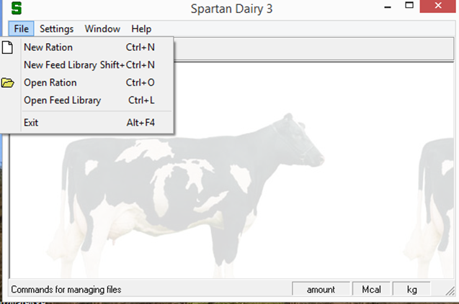
3. Popište cílové zvíře – okna se vám budou otevírat postupně
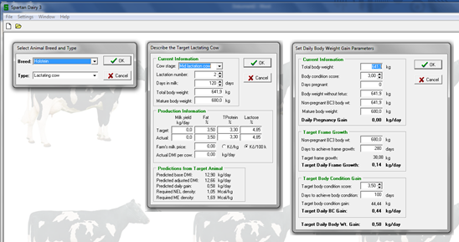

4. Vyberte z nabídky databázi soubor DATABAZE KRMIV, z níž budete vybírat krmiva
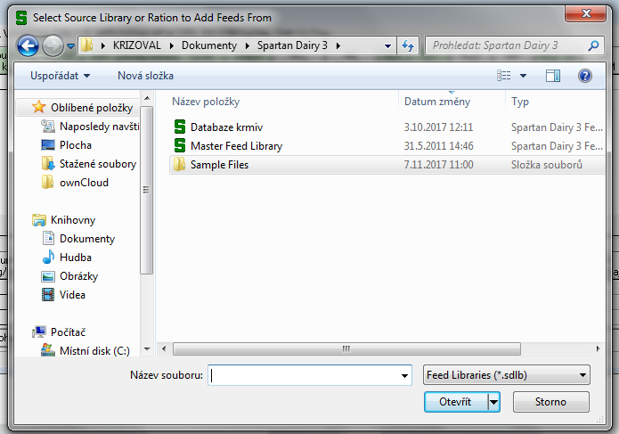
5. Vyberte vhodná krmiva - pro výběr krmiv můžete využít třídění podle druhu krmiv (Feed type) nebo přímo zadat český název krmiva (Feed Name) - a přidejte je do vytvářené krmné dávky – Add Selected. Skončení výběru potvrďte OK
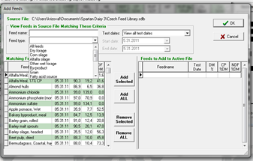
6. Zkontrolujte údaje o zvířeti (1). Zadejte vhodné množství krmiv, nejlépe v sušině (Amount DM), ale lze i v původní hmotě (2). Postupujte od objemných krmiv k jadrným, poté doplňte minerálie a vitamíny. Dávku optimalizujte s pomocí grafu živinové vyváženosti (4) a souhrnné tabulky porovnávající KD s potřebou (3).
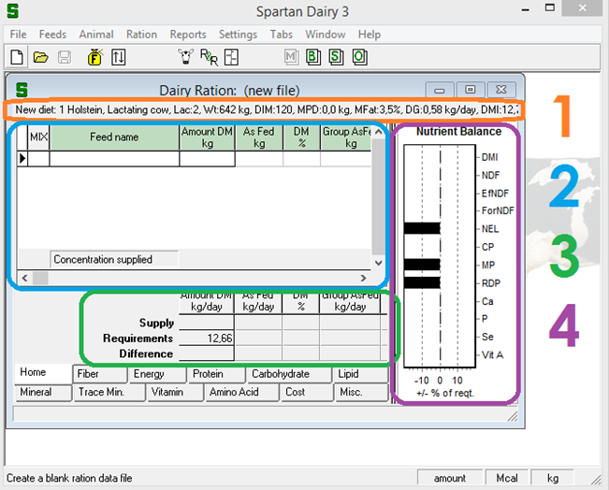
7. Krmnou dávku si zobrazte přes Reports – Summary report (zde si soubor pojmenujte) – Print – Preview – OK a uložte do svého souboru/média/profilu
